– SAVE THE DATE –

Veranstaltungsankündigung
Der Klinik und Poliklinik für
Dermatologie und Allergologie
am Biederstein
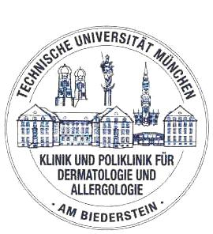
Klinikum rechts der Isar, TU München

Biedersteiner Symposium

„Onkologische Dermatologie“

Samstag, 20.11.2021
ca. 9:00 – 14:00 Uhr

Hörsaal A

Klinikum rechts der Isar,

Ismaninger Straße 22,

80802 München

Wissenschaftliche Leitung:
Prof. Dr. med. Tilo Biedermann
PD Dr. med. Christian Posch / PD Dr. med. Thomas Volz

– SAVE THE DATE –

Veranstaltungsankündigung
Der Klinik und Poliklinik für
Dermatologie und Allergologie
am Biederstein
Klinikum rechts der Isar, TU München

Biedersteiner Symposium

„Onkologische Dermatologie“

Samstag, 20.11.2021
ca. 9:00 – 14:00 Uhr

Hörsaal A

Klinikum rechts der Isar,

Ismaninger Straße 22,

80802 München

Wissenschaftliche Leitung:
Prof. Dr. med. Tilo Biedermann
PD Dr. med. Christian Posch / PD Dr. med. Thomas Volz

– SAVE THE DATE –

Veranstaltungsankündigung
Der Klinik und Poliklinik für
Dermatologie und Allergologie
am Biederstein
Klinikum rechts der Isar, TU München

Biedersteiner Symposium

„Onkologische Dermatologie“

Samstag, 20.11.2021
ca. 9:00 – 14:00 Uhr

Hörsaal A

Klinikum rechts der Isar,

Ismaninger Straße 22,

80802 München

Wissenschaftliche Leitung:
Prof. Dr. med. Tilo Biedermann
PD Dr. med. Christian Posch / PD Dr. med. Thomas Volz

– SAVE THE DATE –

Veranstaltungsankündigung
Der Klinik und Poliklinik für
Dermatologie und Allergologie
am Biederstein
Klinikum rechts der Isar, TU München

Biedersteiner Symposium

„Onkologische Dermatologie“

Samstag, 20.11.2021
ca. 9:00 – 14:00 Uhr

Hörsaal A

Klinikum rechts der Isar,

Ismaninger Straße 22,

80802 München

Wissenschaftliche Leitung:
Prof. Dr. med. Tilo Biedermann
PD Dr. med. Christian Posch / PD Dr. med. Thomas Volz

